迎新（学校迎新查询人员）

一、浏览器要求
推荐使用谷歌浏览器进行操作。
注：360系列浏览器使用时，不支持兼容模式，请使用极速模式
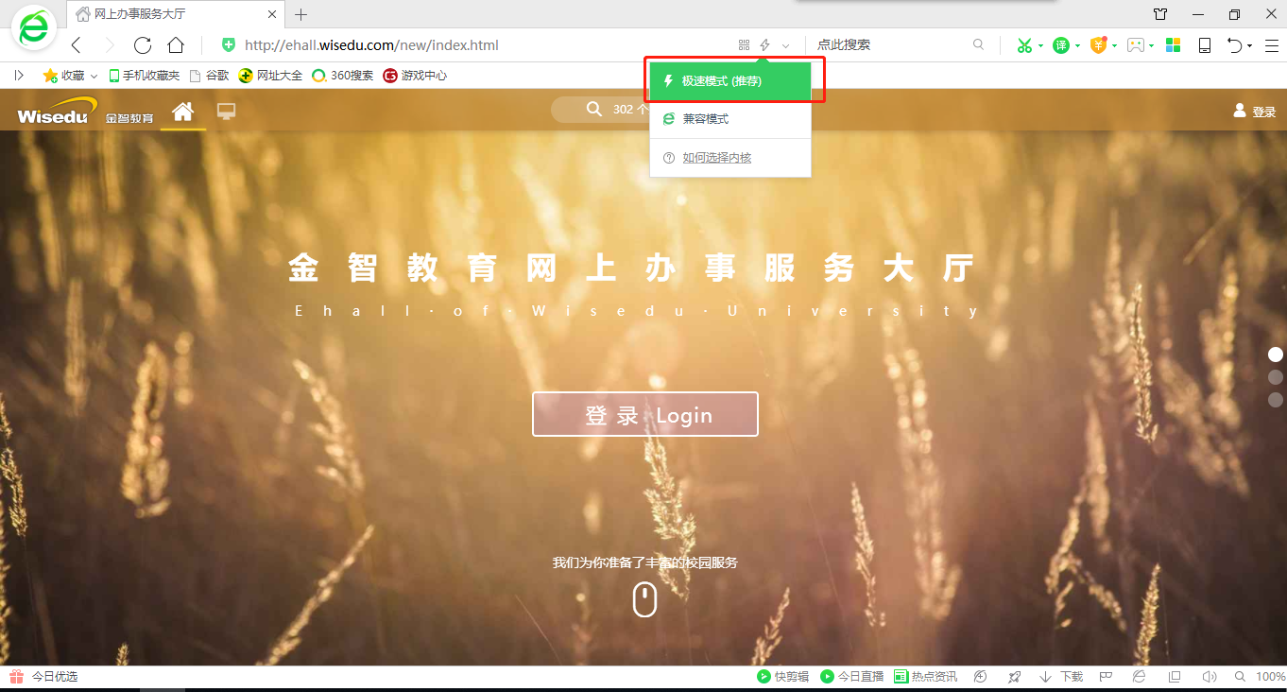

二、用户登录
1、登录地址：http://ehall.nju.edu.cn，点击右上角登录按钮，用统一身份认证用户名和密码登录平台。（即用户名为工号，密码为统一身份认证密码，统一身份认证的初始密码为身份证号码的后六位）。

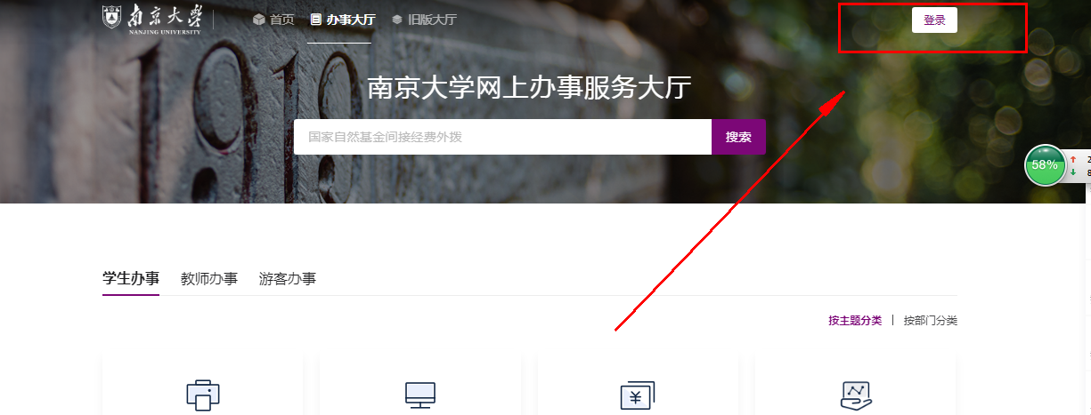
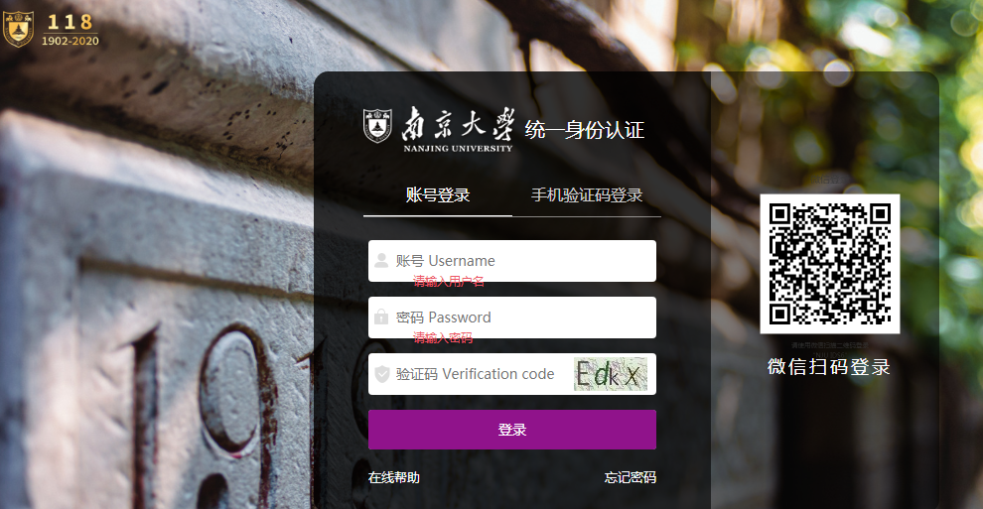

2、进入办事大厅页面，搜索研究生迎新模块，点击进入。
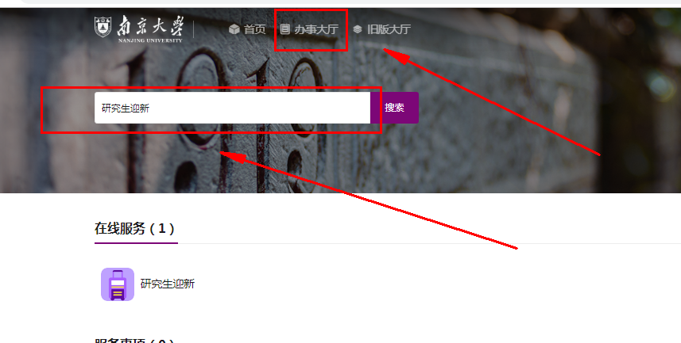

三、使用操作

1.迎新统计
主要包含报到情况、办理情况统计、环节统计、环节备注查询、办理日志查询、信息采集
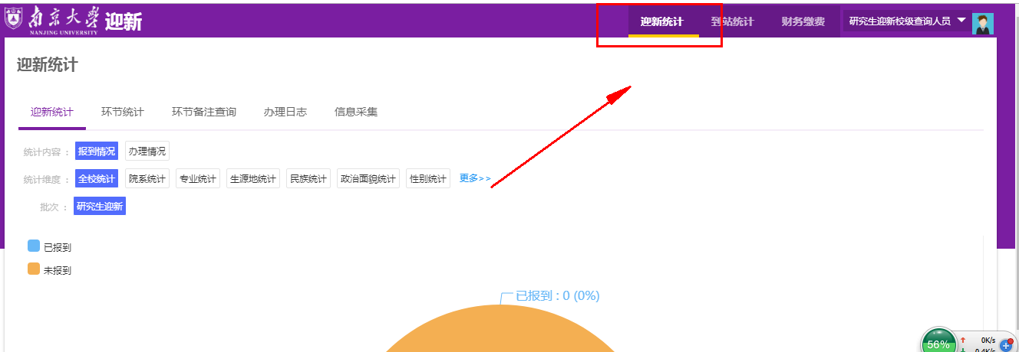
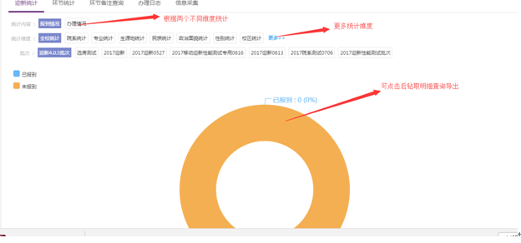
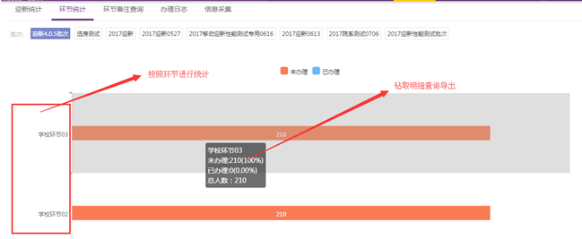

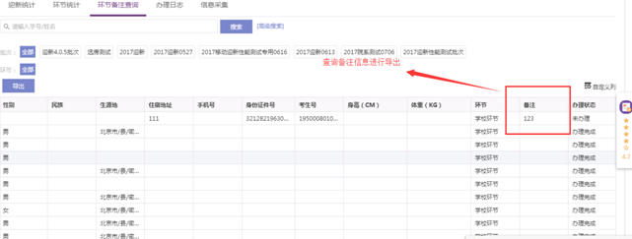

2.到站统计
主要包含统计查询到站信息、站点设置等，统计时需要控制统计时间端在一周内
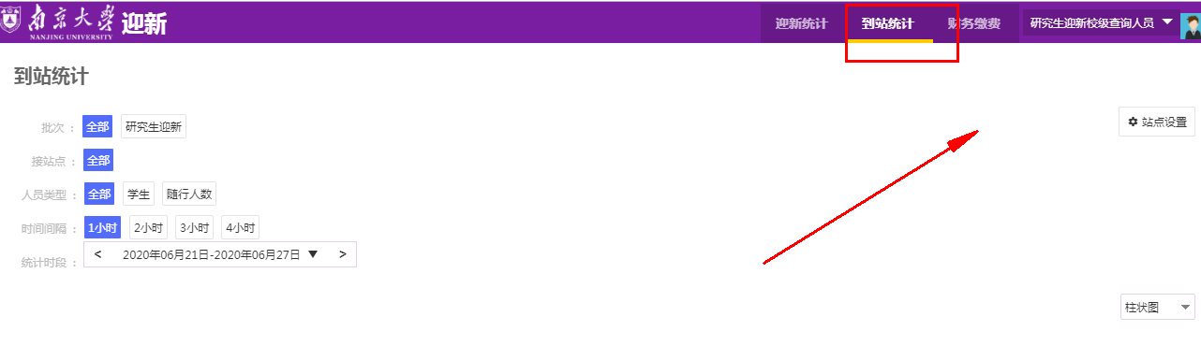

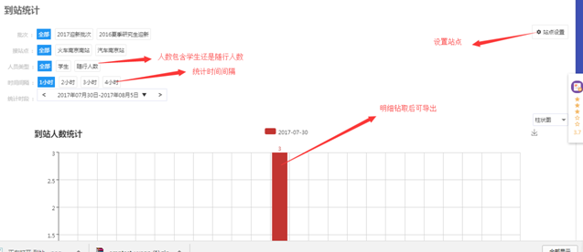
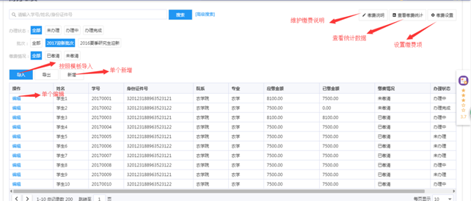
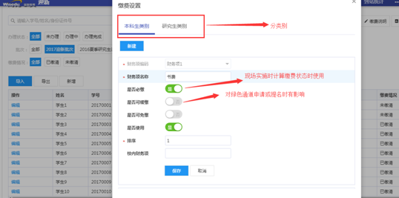

3.财务缴费
主要包含导入维护财务缴费数据、设置财务项、学生端查看的缴费说明、缴费情况查询统计的功能
